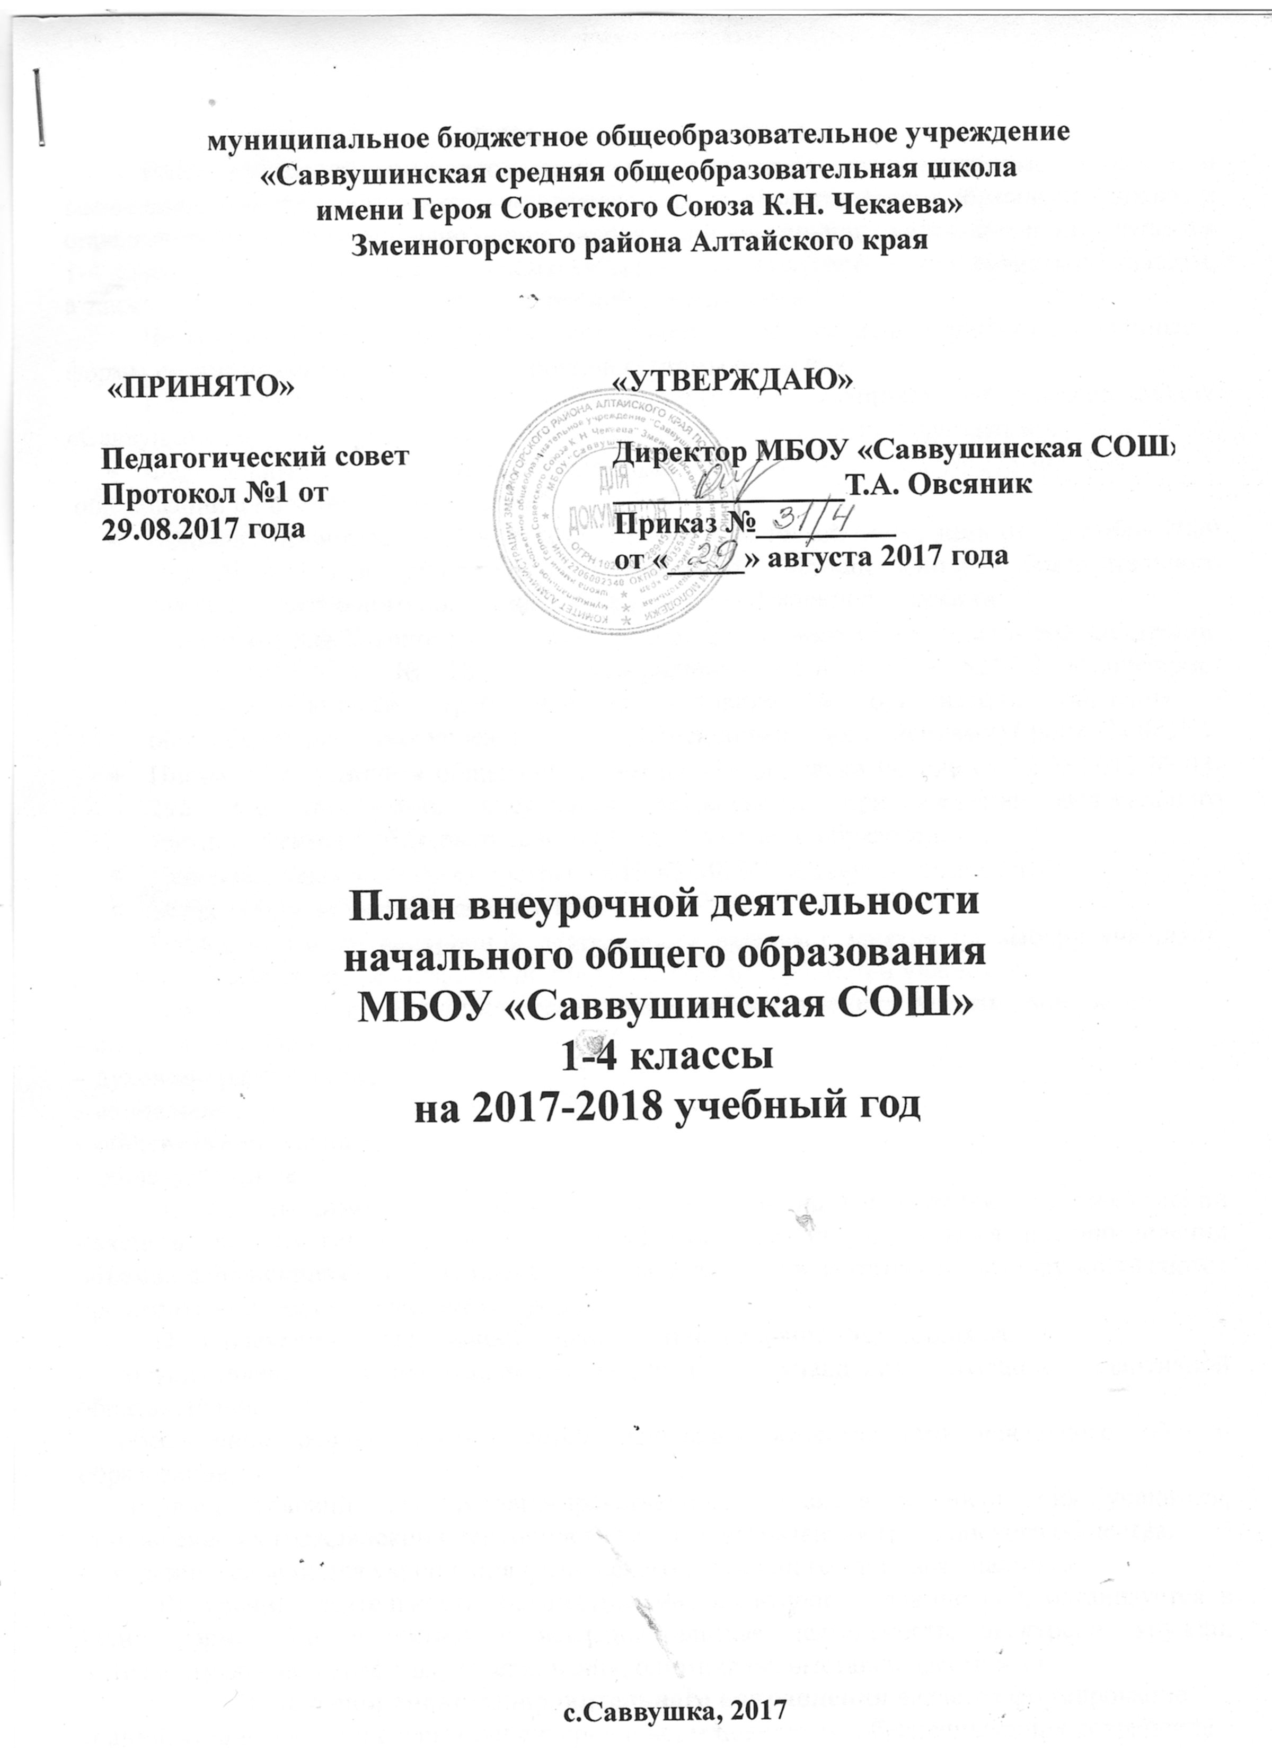

1. Пояснительная записка
План реализации внеурочной деятельности является организационным механизмом реализации основной образовательной программы начального общего образования школы и определяет содержательное наполнение направлений внеурочной деятельности для учащихся 1-4 классов (перечень программ), время, отводимое на внеурочную деятельность по классам, а также требования к организации внеурочной деятельности.
Часы, отводимые на внеурочную деятельность учащихся, используются на различные
формы ее организации, отличные от урочной системы обучения.
План реализации внеурочной деятельности для учащихся 1-4 классов МБОУ «Саввушинская СОШ» разработан в соответствии со следующими документами:
- Федеральный закон Российской Федерации от 29 декабря 2012 г. № 273-ФЗ "Об
образовании в Российской Федерации";
- Приказа Министерства образования и науки Российской Федерации от 6 октября 2009 года № 373 «Об утверждении федерального государственного образовательного стандарта начального общего образования» в действующей редакции;
- Постановления Главного государственного санитарного врача Российской Федерации от 29.12.2010 г. № 189 «Об утверждении СанПиН 2.4.2821-10 «Санитарно-эпидемиологические требования к условиям и организации обучения в общеобразовательных учреждениях» (с измененими и дополнениями) (далее СанПиН);
- Письмо Департамента общего образования Минобрнауки России от 12.05.2011 № 03-296 «Об организации внеурочной деятельности при введении федерального государственного образовательного стандарта общего образования»;
- Основная образовательная программа НОО МБОУ «Саввушинская СОШ»;
- Устав МБОУ «Саввушинская СОШ».
План реализации внеурочной деятельности включает занятия по выбору учащихся, которые обеспечивают реализацию индивидуальных потребностей учащихся.
Занятия по выбору учащихся организованы по направлениям развития личности:
– спортивно-оздоровительное,
– духовно-нравственное,
– социальное,
– общеинтеллектуальное,
– общекультурное.
Время, отводимое на внеурочную деятельность, не учитывается при определении максимально допустимой недельной нагрузки учащихся, но учитывается при определении объемов финансирования. Результаты участия учащихся в занятиях по выбору не являются предметом контрольно-оценочных процедур.
План внеурочной деятельности направлен на решение следующих задач:
– осуществление индивидуального подхода к учащимся, создание адаптивной образовательной среды,
– обеспечение равных возможностей получения качественного начального общего образования,
– создание условий для духовно-нравственного развития и воспитания учащихся, становление их гражданской идентичности как основы развития гражданского общества,
– создание условий для укрепления физического и духовного здоровья учащихся.
Внеурочная деятельность, осуществляемая во второй половине дня, организуется в таких формах как проектная и исследовательская деятельность, экскурсии, кружки, интеллектуальные марафоны, соревнования, олимпиады, выставки, фестивали.
Целью спортивно-оздоровительного направления является формирование знаний, установок, личностных ориентиров и норм поведения, обеспечивающих сохранение и укрепление физического, психологического и социального здоровья учащихся на ступени начального общего образования как одной из ценностных составляющих, способствующих познавательному и эмоциональному развитию ребенка, достижению планируемых результатов освоения основной образовательной программы начального общего образования. Данное направление представлено курсами «Сильные, ловкие», «Здоровейка»
Духовно - нравственное направление развивает и воспитывает учащихся, предусматривает принятие ими моральных норм, нравственных установок, национальных ценностей, становление их гражданской идентичности как основы развития гражданского общества. Данное направление представлено курсом «Этика - азбука добра».
Целью общекультурного направления является формирование и развитие эстетических потребностей, ценностей и чувств, уважительного отношения к истории и культуре других народов, сохранения и развития культурного разнообразия и наследия многонационального народа Российской Федерации, овладения духовными ценностями и культурой многонационального народа России. Данное направление представлено курсом «Весёлый карандаш».
Общеинтеллектуальное направление обеспечивает формирование мотивации к обучению и познанию, развитие творческого потенциала, познавательных мотивов, обогащение форм взаимодействия со сверстниками и взрослыми в познавательной деятельности. Данное направление представлено курсами «Я-исследователь», «В мире книг».
Социальное направление создает основу для самостоятельного успешного усвоения обучающимися новых знаний, умений, компетенций, видов и способов деятельности. Повышает ценностно-смысловые установки учащихся, отражающие их индивидуально- личностные позиции, формирование целостного, социально ориентированного взгляда на мир в его органичном единстве и разнообразии природы. Данное направление представлено курсами «Финансовая грамотность», «Праздники, традиции и ремёсла народов России».
Продолжительность одного занятия внеурочной деятельности составляет 40 минут (в соответствии с нормами СанПин).
Между началом внеурочной деятельности и последним уроком организуется перерыв не менее 1 часа для отдыха детей. Занятия проводятся по группам в соответствии с утвержденной программой.
Распределение часов внеурочной деятельности представлено в табличном варианте.
2. План внеурочной деятельности в 1-4 классах
направления | программа  классы | Количество часов в неделю |  |  |  | Всего
 |  | 1 | 2 | 3 | 4
Спортивно-оздоровительное | «Сильные, ловкие» | 1 | 1 |  |  | 4
 | «Здоровейка» |  |  |  | 1
 | «Юный турист: изучаю родной край» |  |  | 1
Духовно-нравственное | «Этика – азбука добра» | 1 | 1 | 1 | 1 | 4
Общеинтеллектуальное | «Я-исследователь» | 1 | 1 |  |  | 4
 | «В мире книг» |  |  | 1 | 1
Социальное | «Праздники, традиции и ремёсла народов России» | 1 | 1 |  |  | 4
 | «Финансовая грамотность» |  |  | 1 | 1
Общекультурное | «Весёлый карандаш» | 1 | 1 | 1 | 1 | 4
ИТОГО |  | 5 | 5 | 5 | 5 | 20

